בנק ישראל  דוברות והסברה כלכלית | 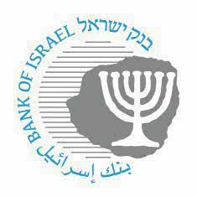 | ‏‏‏‏‏‏ ירושלים, כ"ד תשרי התשפ"ד  ‏‏‏‏‏‏‏‏‏‏‏9 באוקטובר, 2023
הודעה לעיתונות:
פעילות בנק ישראל בשוק המט"ח

בנק ישראל מכריז על תכנית למכירת מט"ח בהיקף של עד 30 מיליארדי דולרים. הבנק יפעל בתקופה הקרובה בשוק ככל שיידרש על-מנת למתן את התנודות בשער השקל ולספק את הנזילות הנדרשת להמשך הפעילות הסדירה של השווקים.
בנוסף לתכנית ה-30 מיליארד, ובמידת הצורך, אספקת הנזילות לשוק תתבצע גם ע"י הפעלת מנגנוני עסקאות SWAP של הבנק בשוק בסכום של עד 15 מיליארדי דולרים.
בנק ישראל ממשיך לנטר את ההתפתחויות, עוקב אחר כלל השווקים ויפעל בכלים העומדים לרשותו בהתאם לצורך.

